Kolokviumo užduotys
Grupė | Pavardė Vardas | Savarankiško  darbo Nr. | Lygčių  Nr. | Sprendimo metodas
 |  |  |  | daugianario | sistemos
IFF-0 | Sadauskas Egidijus | 3 | 3 | Paprastųjų it. | Gauso-zeidelio

- 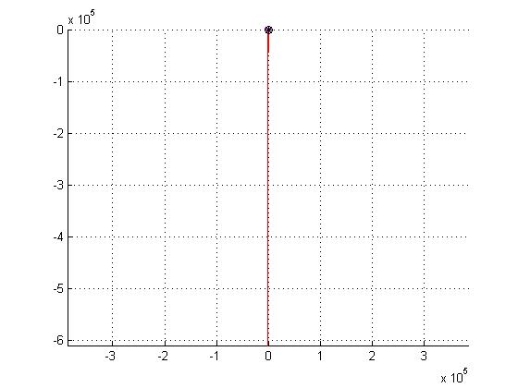
Metodas |  | Lygtis |  |  | Šaknų intervalo įverčiai
Paprastųjų iteracijų metodas |  | x^3 + 133*x^2 + 4422*x |  |  | Grubus [-4423 ; 4423]  Tikslesnis[-134 ; 0]
Šaknis | Intervalas  arba artinys |  | Tikslumas | Iteracijų  skaičius | Iteracijų pabaigos sąlygos | roots  funkcijos rezultatas
0 | [-134,0]; |  | 0 | 1 | Prec < 1e-9 | 0

%
% Vienos lygties sprendimas: paprastuju iteraciju metodas
%
function PaprastujuIteracijuMetodas
clc,close all

%------------------------ PRADINIAI DUOMENYS ----------------------------

range=[-134,0];
x0 = 0;
nitmax= 1000;
alpha=1 % parenkame daugiklio reiksme
eps = 1e-9;

% braizomas funkcijos grafikas
npoints=1000; x=range(1): (range(2)-range(1))/(npoints-1) :range(2); fff=f(x);
figure(1); grid on; hold on; axis equal;
plot(x,fff,'r-');
plot(range,range,'b-');

%------------------------ SPRENDIMAS -----------------------------------

xn=x0;prec=1e20; nit=0; % pradinis artinys, pradine tikslumo reiksme ir iteracijos numeris
while prec > eps % iteracijos
nit=nit+1;
if nit > nitmax, fprintf('Virsytas leistinas iteraciju skaicius. Tikslumas nepasiektas');return;end

fn=f(xn)/alpha+xn;
plot([xn,xn,fn],[xn,fn,fn],'g-');
plot(xn,fn,'mp');
xn=fn;

pause

prec=abs(f(xn));

end
plot(xn,fn,'k*');plot(xn,fn,'ko');

end

function fff=f(x)
fff=x.^3 + 133*x.^2 + 4422*x;
return
end

Sprendinys [X] | Skaidos rezultatai (skaidos metodams) | Daugikliai ir iteracijų skaičius (iteraciniams metodams) | Sprendinio patikrinimas
Sprendinys [X] | Skaidos rezultatai (skaidos metodams) | Daugikliai ir iteracijų skaičius (iteraciniams metodams) | [A][X]-[B] | Lygčių sistemos sprendimo funkcija (nurodykite konkrečią) | Skaidos funkcija (nurodykite konkrečią)
-1.0108  4.2628  -2.9697  1.1945  0.4541 |  | A  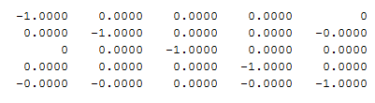b  1.0000  -10.0000  7.7500  19.0000  -1.0000  Iteracijų skaičius:  748 | -0.3175  0.1842  -0.7635  -0.0418  -0.7758 | Linsolve(A,b)  Rez =  -1.0108  4.2628  -2.9697  1.1945  0.4541 | x=A\b  rez =  -1.0108  4.2628  -2.9697  1.1945  0.4541

function UpgradedGausas-Zeidelis
% Gauso-Zeidelio algoritmas su alpha ciklu

clc, clear all
A=[
4 3 2 1 0;
5 2 8 1 -2;
0 1 2 14 1;
9 6 2 1 16;
16 3 -1 4 -3
] % coefficient matrix
b=[4; -20; 15.5; 19 ; 3] % right-hand side vector

n=size(A,1)
Aprad=A;

for alpha1=[-100,-10,1,10,100]
for alpha2=[-100,-10,1,10,100]
for alpha3=[-100,-10,1,10,100]
for alpha4=[-100,-10,1,10,100]
for alpha5 =[-100,-10,1,10,100]

alpha=[alpha1; alpha2; alpha3; alpha4 ;alpha5]; % laisvai parinktas metodo parametras
disp(alpha')

Atld=diag(1./diag(A))*A-diag(alpha);
btld=diag(1./diag(A))*b;

nitmax=1000;
eps=1e-12;
x=zeros(n,1);x1=zeros(n,1);
fprintf(1,'\n sprendimas iteracijomis:');
for it=1:nitmax
for i=1:n
x1(i)=(btld(i)-Atld(i,1:i-1)*x1(1:i-1)-Atld(i,i:n)*x(i:n))/alpha(i);
end
prec(it)=norm(x1-x)/(norm(x)+norm(x1));
fprintf(1,'iteracija Nr. %d, tikslumas %g\n',it,prec(it))
if prec(it) < eps, alpha,x,disp('patikrinimas'),Aprad*x-b, return, end
x=x1;
end
'metodas diverguoja'
end
end
end
end
end

semilogy([1:length(prec)],prec,'r.');grid on,hold on

